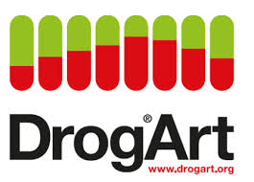
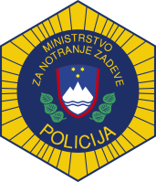
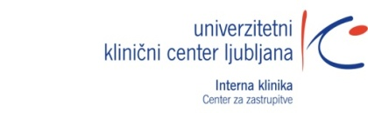

Obvestilo Sistema za zgodnje opozarjanje na pojav novih psihoaktivnih snovi

Najpogostejše nove psihoaktivne snovi v Sloveniji

Ljubljana, 13. julij 2016 – V okviru Sistema za zgodnje opozarjanje na pojav novih psihoaktivnih snovi se v obdobju zadnjih šestih mesecev zaznava predvsem pojav 3-MMC, GHB/GBL, ekstazija in MDMA v kristalih. Občasno se pojavijo tudi snovi, kot so mefedron, NBOMe, α-PVP, 2-CB, 3-FPM, flubromazolam, klonazolam in tudi sintetični kanabinoidi, kot sta MDMB–CHMICA in 5F-AKB48. Predvsem na Primorskem se v zadnjem času zaznava povečan pojav uporabe ketamina, na Koroškem pa se občasno opaža uporaba dature - rastline z močnimi psihedeličnimi učinki. Poleg tega je Sistem za zgodnje opozarjanje zaznal tudi pojav tabletk, ki se prodajajo kot ekstazi, vsebujejo pa nove psihoaktivne snovi.

V letošnjem letu je bilo zaznanih nekaj takšnih ekstazi tabletk, ki so vsebovale sintetične katinone in kanabinoide (slika 1), v preteklosti pa so se prodajale tudi takšne, ki so vsebovale nove psihoaktivne snovi z močnimi psihedeličnimi učinki. Ker uporabnik ne ve, kakšno snov dejansko zaužije ter kakšne učinke in stranske posledice lahko pričakuje, je lahko uporaba takšnih tabletk zelo tvegana. Zato se uporabnike opozarja na previdnost in se jih osvešča o pomenu testiranja tabletk, za katere obstaja sum, da vsebujejo NPS.

Slika 1: Primeri tabletk, ki se prodajajo kot ekstazi, vsebujejo pa NPS
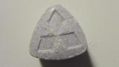 | 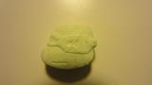
Sivi Mitsubishi | Zelena Ninja želva
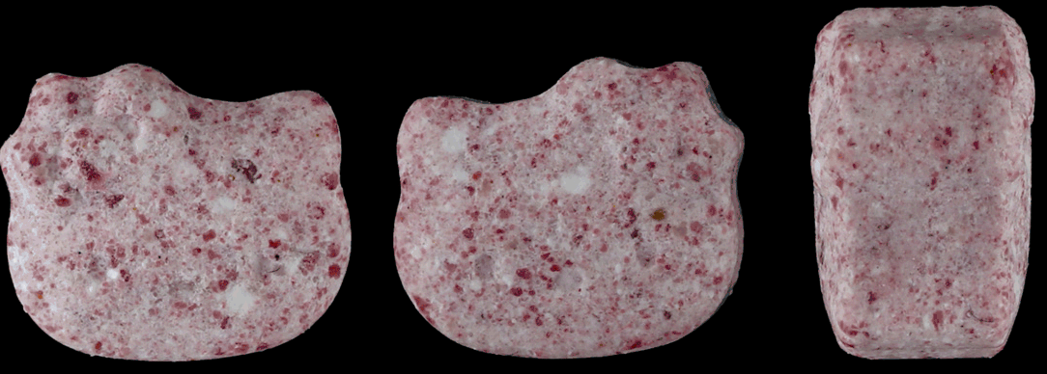 | 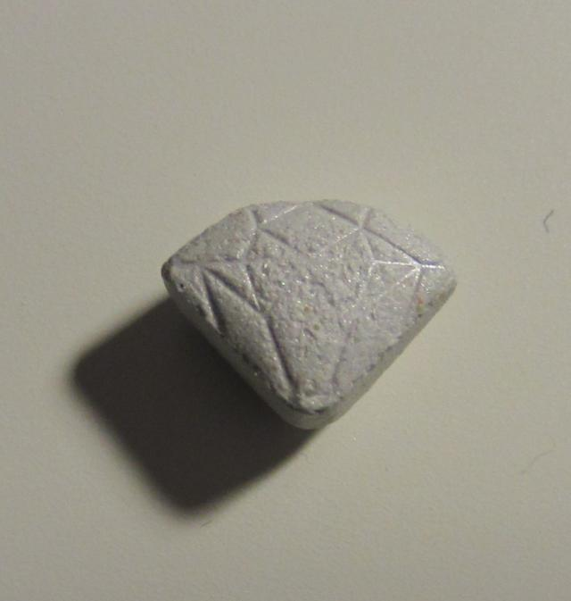
Roza Hello Kitty | Sivi diamant

V zadnjem času opažamo tudi pojav večjega števila različnih vrst tabletk ekstazijev, med njimi se po poročanjih uporabnikov pojavljalo tudi tabletke z višjo vsebnostjo MDMA kot v preteklosti. Tako se je npr. na območju Nove Gorice pojavila ekstazi tabletka rdeče barve z logotipom Porscheja (slika 2), ki po poročanju uporabnikov povzroča hudo slabost in druge neželene učinke.

Slika 2: Ekstazi tabletka rdeče barve z logotipom Porsche
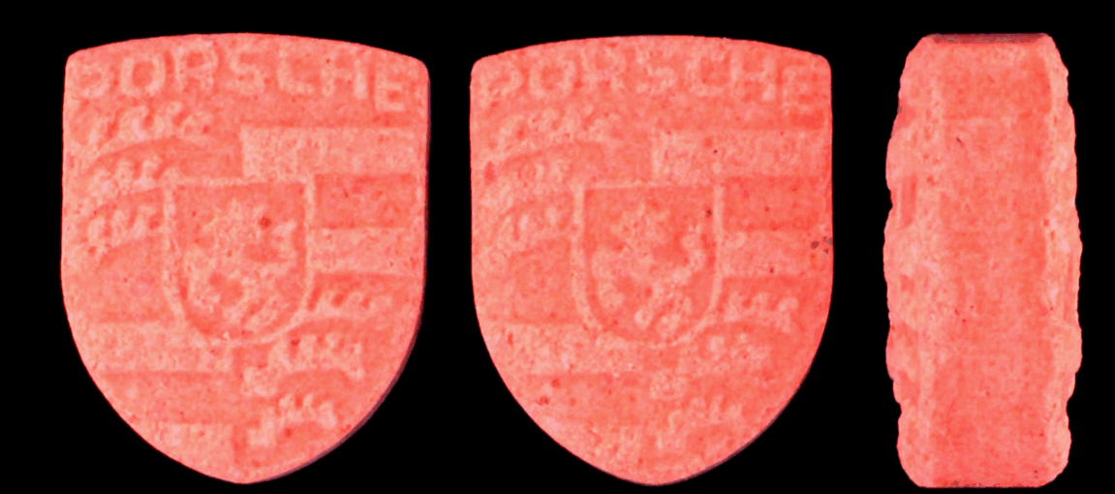

Uporaba ekstazi tabletk z višjo vsebnostjo MDMA prinaša večje tveganje za zaplete in predoziranje, tveganje pa se še poveča ob mešanju ekstazija z drugimi psihoaktivnimi snovmi, vključno z alkoholom. Nekatere evropske države so zaznale pojav tabletk, ki so vsebovale več kot 200 mg MDMA, kar predstavlja izredno visoko tveganje za zaplete in predoziranja. Zaradi možnosti, da se takšne tabletke pojavijo tudi pri nas, se uporabnike opozarja na izredno previdnost.

Testirne točke NPS
V Sloveniji je v okviru nevladnih organizacij vzpostavljenih devet točk, kamor lahko uporabniki prinesejo in anonimno oddajo vzorce novih psihoaktivnih snovi v testiranje. Te točke so v Ljubljani (DrogArt in Stigma), Kranju (Labirint), Kopru (Svit), Novi Gorici (Šent), Celju (JZ Socio), Mariboru (Zdrava Pot in Infopeka) ter na Ptuju (ArsVitae).

Najpogostejši zapleti ob uporabi NPS in kako ukrepati
Strokovnjaki Sistema za zgodnje opozarjanje so pripravili kratek opis nekaterih zapletov, ki lahko nastopijo ob uporabi psihoaktivnih snovi in opis ustreznega ukrepanja.
Nezavest
Ukrepi: preverimo odzivnost tako, da osebo rahlo stresemo z rameni in glasno vprašamo »ali si v redu«. Če se oseba ne odziva, jo položimo v položaj za nezavestnega in pokličemo reševalce (112).

Epileptični napad
Znaki: tresenje, krči, izguba mišičnega tonusa, motnje zavesti, nezavest.
Ukrepi: odstranimo vse, s čimer se lahko oseba poškoduje in jo varujemo, da se ne poškoduje. Pokličemo reševalce ( 112).

Vročinski udar
Znaki: mrzlica, ježenje kože, vrtenje v glavi, rdeča, topla in suha koža, ki kaže na prenehanje potenja,
krči, težave pri uriniranju (urin je temne barve ali pa je uriniranje oteženo),zmedenost ali celo nezavest.
Ukrepi: vročinski udar je smrtno nevarno stanje. Če opazimo 3 ali več zgoraj naštetih znakov, takoj pokličemo 112 in začnemo z ohlajanjem; prizadetega odpeljemo na hladen in miren prostor, mu slečemo zgornji del oblačil in ga z mlačno vodo hladimo po trupu. Osebo lahko hladimo tudi z ledenimi obkladki, ki jih položimo na vrat, dimlje ali pazduhe.

Možganski edem (oteklina možganov)
Znaki: zmedenost, bruhanje, glavobol.
Ukrepi: takoj pokličemo reševalce ( 112) in do prihoda reševalne ekipe prizadetemu ne damo ničesar piti.
Serotoninski sindrom
Znaki: potenje, razširjene zenice, krči, povišana temperatura, zmedenost, razburjenost.
Ukrepi: ob sumu na serotoninski sindrom takoj pokličemo 112.

Psihoze
Ukrepi: če ima oseba preganjavico in nima stika z realnostjo, ali če ima samomorilna nagnjenja, pokličemo 112.

###

